

MANUAL DE ADMINISTRACIÓN DEL SISTEMA

Servigenman

Versión: 1.0
Proyecto: CAPSTONE
Dirigido a: Administradores del sistema

Alumnos:Jonathan Morales, Diego Santis, Nicolas Vergara
Carrera: Ingeniería en Informática
Institución: DUOC UC
Introducción
El presente Manual de Administración del Sistema está dirigido a los usuarios con rol de Administrador, responsables de la configuración, control y mantenimiento funcional del sistema ServiGenman.
Este manual describe las tareas administrativas necesarias para asegurar el correcto funcionamiento del sistema, la gestión del inventario y el control de accesos de los usuarios.

Perfil del Administrador
El Administrador es el usuario con mayores privilegios dentro del sistema y es responsable de:
- Gestionar materiales y herramientas
- Controlar y actualizar el inventario
- Administrar permisos de acceso
- Asegurar la correcta operación del sistema

Acceso al Panel Administrativo

Panel de Administración del Sistema
El Panel de Administración es el entorno exclusivo para usuarios con rol Administrador, desde el cual se centraliza la gestión interna del sistema ServiGenman.
A través de este panel, el administrador puede acceder a los distintos módulos que permiten configurar, supervisar y mantener el correcto funcionamiento del sistema.
El menú principal del panel administrativo incluye los siguientes módulos:
- Inicio: Vista general del sistema.
- Inventario: Administración de materiales y herramientas.
- Facturas: Gestión de registros asociados a costos.
- Calendario: Organización de actividades relacionadas al inventario.
- Papelera: Visualización de elementos eliminados.
- Categorías: Clasificación de materiales.
- Presupuesto: Control presupuestario.
- Ajustes: Configuración general del sistema.



Registro de Nuevos Materiales
El administrador puede registrar nuevos materiales o herramientas en el sistema, permitiendo su incorporación al inventario y su posterior gestión.
Para realizar el registro de un nuevo material, el administrador debe seguir los siguientes pasos:
- Acceder al Panel de Administración.
- Seleccionar la opción Inventario desde el menú principal.
- Presionar el botón Agregar material o Nuevo registro.
- Completar el formulario de creación, ingresando la información solicitada:
  - Nombre del material
  - Cantidad inicial disponible
  - Descripción
  - Estado del material (disponible, en uso u otro definido por el sistema)
- Confirmar el registro presionando el botón Guardar.
Una vez realizada esta acción, el material queda almacenado en el sistema y disponible para su visualización y control dentro del inventario.
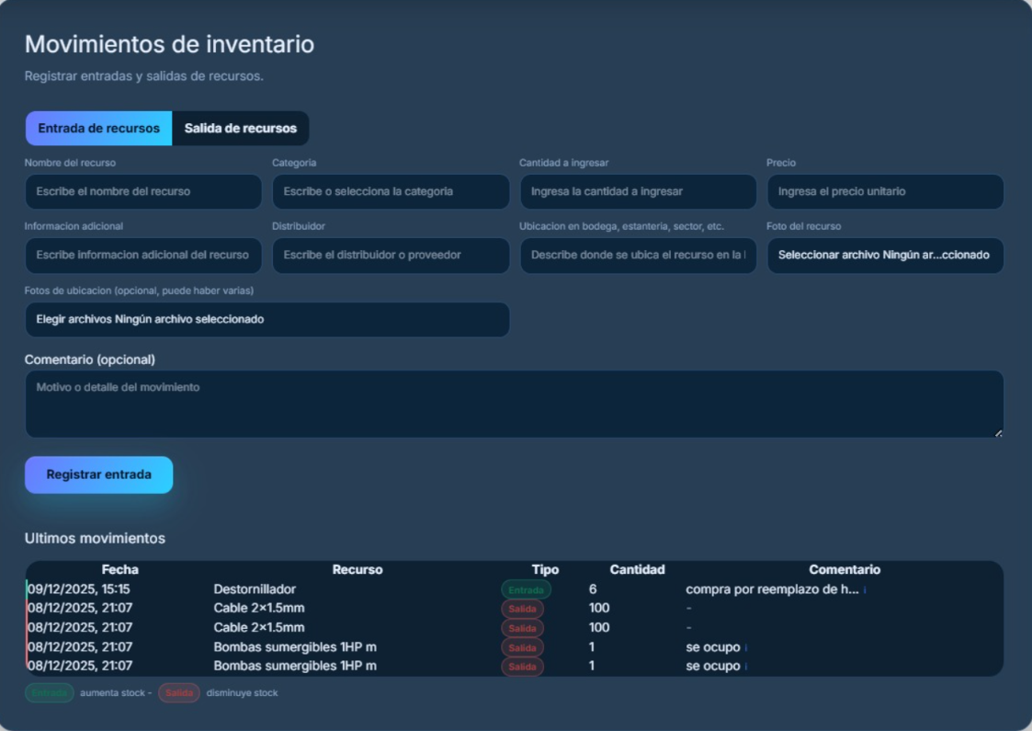

Modificación de Materiales
El sistema ServiGenman permite al administrador actualizar la información de los materiales registrados en el inventario. Esta función es fundamental para mantener la trazabilidad, coherencia y exactitud de los datos almacenados.

Acciones disponibles
El administrador puede realizar las siguientes tareas:
- Editar información existente: modificar nombre, categoría, descripción o estado del material.
- Actualizar cantidades de stock: registrar aumentos o disminuciones en el inventario según entradas o retiros.
- Corregir datos erróneos: ajustar información incorrecta detectada durante el control del inventario.

Procedimiento general
- Acceder al módulo Inventario desde el panel administrativo.
- Seleccionar el material que necesita edición.
- Presionar la opción Editar.
- Modificar los campos necesarios en el formulario correspondiente.
- Confirmar los cambios mediante el botón Guardar.
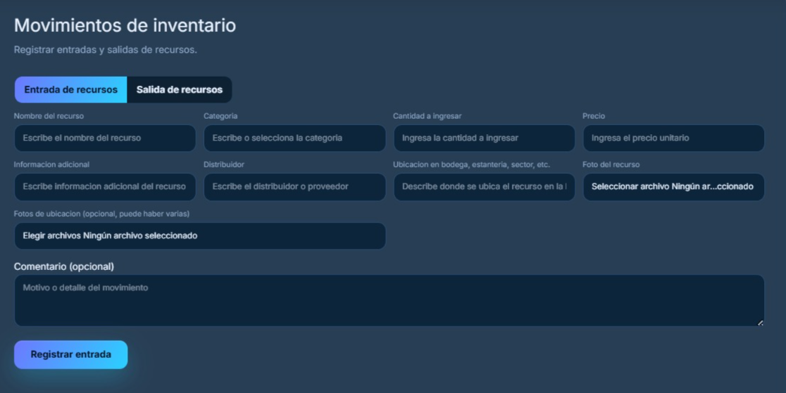

Control de Stock
El sistema ServiGenman proporciona herramientas para supervisar el estado del inventario y apoyar la toma de decisiones operativas.

Descripción
El administrador puede revisar:
- Cantidades actuales de cada material
- Tendencias de consumo
- Ítems en la papelera o en revisión
- Faltantes o niveles bajos de stock
- Categorías de materiales para organización interna
Esta supervisión permite detectar inconsistencias, pérdidas o movimientos irregulares.

Acciones del administrador
- Verificar el stock total del inventario
- Revisar los materiales eliminados temporalmente en la sección Papelera
- Controlar categorías y organizar la información para mejorar el flujo de trabajo
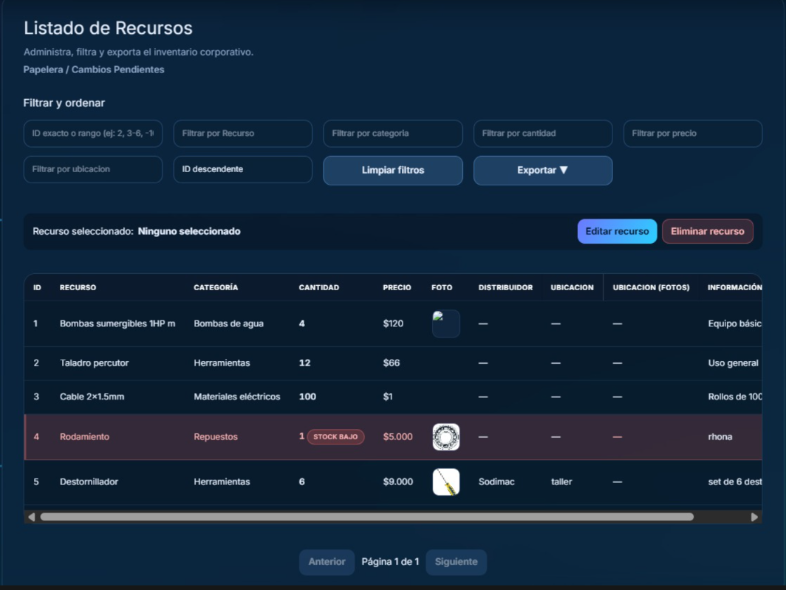

Gestión de Usuarios y Roles

Descripción general
El sistema ServiGenman implementa control de acceso basado en roles, lo que garantiza que cada usuario tenga acceso únicamente a las funcionalidades acordes a sus responsabilidades dentro de la organización.

Roles del sistema
- Administrador:
  - Acceso completo al sistema
  - Puede gestionar materiales, editar información, revisar papelera, administrar categorías y acceder a módulos especiales (Ajustes, Presupuesto, Facturas, Calendario, etc.)
- Usuario:
  - Acceso restringido
  - Puede visualizar inventario y realizar tareas básicas según permisos asignados

Responsabilidad del administrador
El administrador debe asegurarse de que cada usuario:
- Posea el rol correcto
- No acceda a información o módulos que no le corresponden
- Utilice su cuenta de manera segura
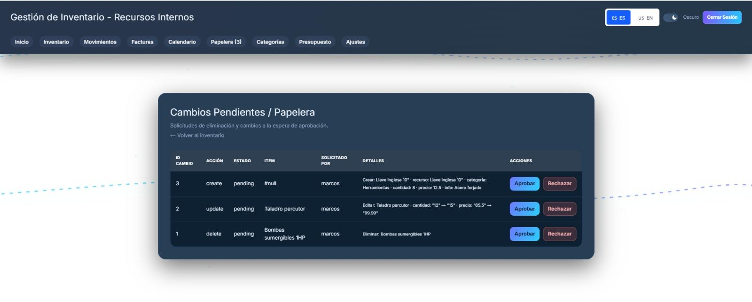
aquí como podemos ver solo el administrador puede eliminar los objetos a lo cual no lo pude realizar el usuario común en la página

Seguridad del Sistema
El sistema ServiGenman incorpora diversos mecanismos que fortalecen la seguridad y protección de la información interna.

Mecanismos de seguridad implementados
- Autenticación mediante credenciales:
Solo usuarios registrados pueden acceder al sistema.
- Protección de rutas según rol:
El sistema determina qué funcionalidades están disponibles según si el usuario es Admin o Usuario.
(Ej.: Módulos como Ajustes, Categorías o Facturas solo son visibles para administradores.)
- Control de acceso interno:
Acciones críticas como modificar materiales, eliminar registros o acceder a la papelera están restringidas.

Responsabilidad del administrador
- Mantener el uso seguro de credenciales
- Supervisar que no existan accesos indebidos
- Cerrar sesión al finalizar su jornada para evitar accesos no autorizados

Buenas Prácticas Administrativas

Para garantizar el correcto funcionamiento del sistema y la integridad de la información, el administrador debe considerar las siguientes prácticas:
- No compartir credenciales de administrador con otros usuarios.
- Verificar información antes de guardar cambios en el inventario o ajustes.
- Mantener el inventario actualizado, registrando entradas y salidas de materiales oportunamente.
- Revisar periódicamente la papelera, asegurando que no existan eliminaciones incorrectas.
- Cerrar sesión correctamente al finalizar el uso del sistema.
- Supervisar categorías y estados para garantizar la ordenación de la información.
Estas prácticas ayudan a mantener un sistema confiable, ordenado y seguro.

Conclusión
El administrador desempeña un rol fundamental en el funcionamiento del sistema ServiGenman. Su labor garantiza:
- El correcto uso del inventario
- La integridad de los datos almacenados
- La continuidad operativa
- La seguridad del acceso y la información
- El control de categorías, estados y módulos avanzados
Un adecuado manejo administrativo asegura que el sistema cumpla su propósito principal: facilitar la gestión de recursos internos y optimizar los procesos operativos de la organización.

